ほけんだより　５月

日本スポーツ振興センターの災害給付について

　学校管理下（登下校・授業中など）でけが・病気をしたことが明らかで、医療機関において治療を受け、療養に要した費用が５０００円以上（窓口負担１５００円以上）かかった場合は、災害給付を受けるための手続きをとることができます。給付を受けるためには申請が必要です。学校管理下でけが・病気をされた場合、申請用紙をお渡しいたします。申請用紙を受診した医療機関に提出していただき、記入してもらってください。記入後は速やかに担任もしくは養護教諭までご提出ください。

　（窓口負担）＋（センターからのお見舞い金）＝給付金

　　　　　　　　　　医療費の１/１０

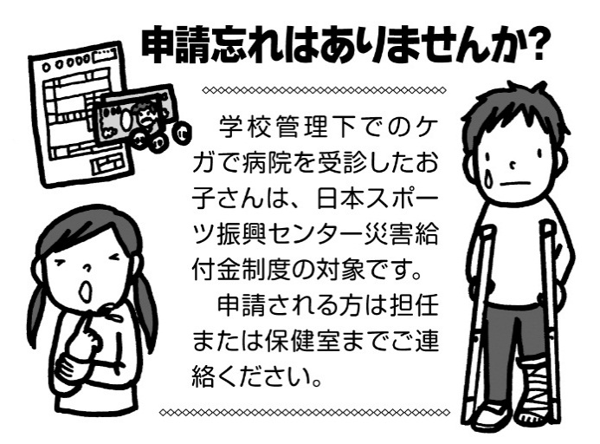R２年５月/深谷市立藤沢中学校　保健室

さわやかな風と深緑の美しい季節になりました。休校が続いておりますがみなさん元気にお過ごしでしょうか。

　先日、気温が30度近くまで上がり、マスクをして過ごすことが窮屈に感じる日がありました。新型コロナウィルス感染症予防のため、マスクを外すことができません。その分、いつも以上に熱中症予防に努めてください。

心の疲れが出てくる時期でもあります。体調には

十分気をつけて学校再開できるときを待ちましょう。



新型コロナウィルス感染症　予防対策

□ 手洗い・うがい・マスクをする。

□ 感染の可能性が高い場所や人ごみは避ける。

□ 生活リズムを整える。

　 しっかり睡眠をとり、適度な運動、栄養バランスのとれた食事を心がける。

□ 健康観察を行う。

　 毎朝体温を測り、記録しておく（学校で配布した健康観察表を使いましょう）

□ 免疫力を高める。

□ ストレスをためない。

ゆっくり深い呼吸でリラックス

1. ３～４秒間、鼻で吸って
2. ６～８秒間かけて、口からゆっくり吐く。

* できるだけゆっくり長くを意識して吐く。

一日3分間、勉強の合間やふとしたとき、いつでもいいので実践してみてください。



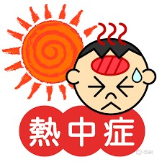

こまめな水分補給で熱中症予防

　先日気温が30度近くまで上がった日がありました。

今年は新型コロナウィルス感染症予防でマスクを着

用して生活することが続いています。熱中症に注意が必要です。

**マスクをしていると、マスク内は湿度が高くなるので、のどの渇きを感じにくく、水分補給が不十分になりがちです。のどが渇いていなくてもこまめに水分補給しましょう。**

　目安：２～３時間に１回コップ一杯２００ml

* 運動しているときはさらに休憩と水分補給

　水分補給には、水・お茶・麦茶など、糖分の入っていないものが好ましいです。多量の汗をかくような激しい運動をする際には体内から失われた塩分を補給するためにス

ポーツドリンクを飲むことも良いと思いま

すが、糖分の過剰摂取、肥満、むし歯等の

健康への影響も考えられますので、飲み過

ぎには注意が必要です。

